МИНИСТЕРСТВО СЕЛЬСКОГО ХОЗЯЙСТВА РОССИЙСКОЙ ФЕДЕРАЦИИ
Федеральное государственное бюджетное образовательное
учреждение высшего образования
СТАВРОПОЛЬСКИЙ ГОСУДАРСТВЕННЫЙ АГРАРНЫЙ УНИВЕРСИТЕТ

Факультет цифровых технологий
Кафедра инжиниринга IT-решений

Лабораторная работа №4

по дисциплине «Методы и средства проектирования информационных систем»
Тема: Методология IDEF0. Правила построения и контекстная диаграмма

Выполнила:
Студентка 3 курса 4 группы
Оберемко Анна Алексеевна
Направление подготовки: информационные системы и технологии
Форма обучения: очная

Проверил:
_к.э.н., доцент___________
уч. степень, должность
_Сорокин А.А.___________

Ставрополь, 2026
Ход работы.
Предметная область «склад сельхоз кормов»
Цель моделирования: смоделировать процесс функционирования склада сельскохозяйственных кормов.
Точка зрения: заведующий складом.
На контекстной диаграмме A-0 показан один функциональный блок A0 «Осуществлять хранение и отпуск кормов». Стрелки диаграммы описаны в таблице 1.
Таблица 1 - Стрелки контекстной диаграммы
Имя стрелки (Arrow Name) | Определение стрелки (Arrow Definition) | Тип стрелки (Arrow Type)
Поступающие корма | Корма и кормовое сырье, поступающие от поставщиков на склад | Input
Заявки потребителей | Заявки животноводческих ферм и птицефабрик на получение кормов | Input
Документы поставщика | Накладные и сопроводительные документы на поступающую продукцию | Input
Договоры на поставку | Документы, определяющие условия закупки и отпуска кормов | Control
Нормативные требования к качеству и хранению | Санитарные нормы, стандарты качества, температурно-влажностные режимы хранения | Control
Инструкции по технике безопасности | Правила безопасного выполнения погрузочно-разгрузочных работ | Control
Корма, доставленные потребителям | Корма, отпущенные со склада и доставленные на фермы и птицефабрики | Output
Складская отчётность | Документы учета поступления, хранения и отпуска кормов | Output
Заявки поставщикам | Заявки на пополнение запасов кормов | Output
Заведующий складом | Руководит складом, заключает договоры, контролирует документооборот | Mechanism
Кладовщики | Принимают и отпускают корма, ведут учет | Mechanism
Технолог по качеству | Проводит отбор проб и лабораторный анализ кормов | Mechanism
Грузчики и операторы погрузчика | Выполняют погрузочно-разгрузочные работы и перемещение кормов | Mechanism
Водители-перевозчики | Доставляют корма потребителям | Mechanism

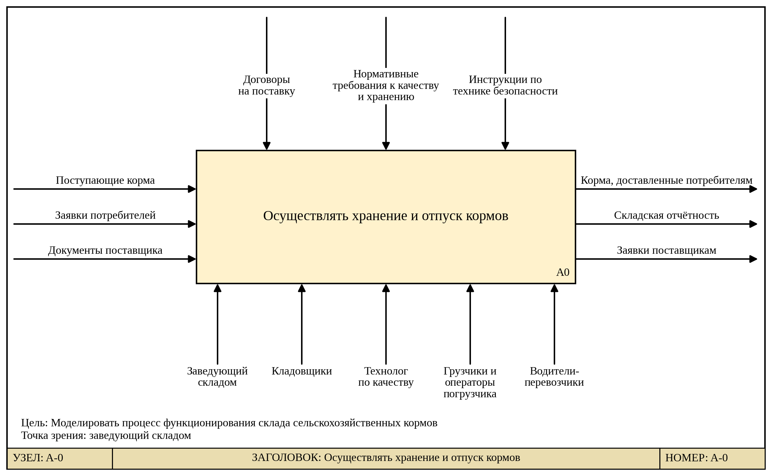
Диаграмма 1 – контекстная диаграмма A-0 склада сельскохозяйственных кормов

Контрольные вопросы.
- Каковы цели функционального моделирования?
Цель функционального моделирования - описать систему как набор взаимосвязанных функций, показать, какие данные и ресурсы они используют и что производят, выявить недостатки в организации процессов и получить основу для проектирования информационной системы.
- Назовите основные компоненты функциональной модели.
Основные компоненты модели IDEF0: функциональный блок, интерфейсная дуга (стрелка), декомпозиция и глоссарий.
- Какие виды интерфейсных дуг различают в IDEF0?
Вход (Input) - материал или информация, преобразуемые работой в результат. Управление (Control) - правила, стратегии, стандарты, которыми руководствуется работа. Выход (Output) - материал или информация, производимые работой. Механизм (Mechanism) - ресурсы, выполняющие работу: персонал, оборудование.
- Для чего нужна цель и точка зрения?
Цель определяет, для чего строится модель и на какие вопросы она должна отвечать. Точка зрения определяет, с позиции какого лица рассматривается система, и тем самым задает состав и уровень детализации информации в модели.
- Что такое функциональный блок?
Функциональный блок - прямоугольник, обозначающий поименованный процесс, функцию или задачу, которая происходит в течение определенного времени и имеет распознаваемый результат. Имя блока выражается глаголом или отглагольным существительным, блок нумеруется (A0, A1, A2 и т.д.).
- Какие виды диаграмм может содержать функциональная модель?
Функциональная модель может содержать четыре вида диаграмм: контекстную диаграмму, диаграммы декомпозиции, диаграммы дерева узлов и диаграммы для экспозиции (FEO).
- Что представляет собой туннельная стрелка?
Туннельная стрелка - стрелка, конец которой заключен в круглые скобки. Скобки у конца, присоединенного к блоку, означают, что данные не рассматриваются на диаграммах нижнего уровня. Скобки у свободного конца граничной стрелки означают, что данные не показаны на родительской диаграмме.

Вывод: в ходе выполнения лабораторной работы были изучены правила построения функциональных моделей в нотации IDEF0. Для предметной области «склад сельскохозяйственных кормов» определены цель моделирования и точка зрения, построена контекстная диаграмма A-0 с функциональным блоком «Осуществлять хранение и отпуск кормов». Описаны входные, управляющие и выходные стрелки, а также механизмы. Построенная диаграмма может быть использована для дальнейшей декомпозиции модели.

